Project3实验报告

一、模块定义
- IFU模块定义
- 基本描述
IFU的主要功能是完成取指令功能。IFO内部包括PC、IM以及其他相关逻辑。IFU除了能执行顺序取指令外，还能根据beq指令的执行情况决定顺序取指令还是转移取指令。
- 模块接口
信号名 | 方向 | 描述
Ifbeq | I | 当前指令是否为beq指令  1：当前指令为beq指令  0：当前指令非beq指令
Zero | I | ALU计算结果为0的标志  1：计算结果为0  0：计算结果非0
Clock | I | 时钟信号
Reset | I | 复位信号  1：复位  0：无效
Instr[31:0] | O | 32位MIPS指令

- 功能定义
序号 | 功能名称 | 功能描述
1 | 复位 | 当复位信号有效是，PC被置为Ox00000000
2 | 取指令 | 根据PC从IM中取指令
3 | 计算下一条指令地址 | 如果当前指令不是beq指令，则PC←PC+1  如果当前指令是beq指令，且Zero为0，则PC←PC+1  如果当前指令是beq指令，且Zero为1，则PC←PC+sign_ext(当前指令15...0)  [注]PC取地址为4字节，故低两位地址可除去

- GPR模块定义
- 基本描述
GPR的主要功能是完成寄存器的读和取数据及数据回写到寄存器的功能。GPR内部包括32个具有写使能的32位寄存器和若干多路选择器，可根据指令选择所需寄存器。
- 模块接口
信号名 | 方向 | 描述
A1 | I | 根据指令25...21位读寄存器1
A2 | I | 根据指令20...16位读寄存器2
A3 | I | 根据指令读被写入的寄存器
WD | I | 回写的数据
Clock | I | 时钟信号
RegWrite | I | 寄存器写使能信号  1：寄存器可以写入数据  0：寄存器不能写入数据
RD1 | O | 读寄存器1中的数据
RD2 | O | 读寄存器2中的数据

- 功能定义
序号 | 功能名称 | 功能描述
1 | 读寄存器 | 根据指令从32个寄存器中读取指定寄存器
2 | 读数据 | 从指定寄存器中读取数据
3 | 回写数据 | 将数据回写到指定寄存器中

- ALU模块定义
- 基本描述
ALU的主要功能是完成数据的运算。ALU内部包括32位加法器、减法器以及其他相关逻辑。ALU除了完成相关运算，还可判断beq指令下Zero是否为0.
- 模块接口
信号名 | 方向 | 描述
Data1 | I | 数据1
Data2 | I | 数据2
ALUOp[1:0] | I | 控制ALU执行何种运算  00：执行加法运算  01：执行减法运算  10：执行或运算
Result | O | 两个数据运算结果
Zero | O | 判断beq指令下两数据相减是否为0.  1：两数据相减为0  0：两数据相减非0

- 功能定义
序号 | 功能名称 | 功能描述
1 | 运算 | 将两数据进行相应运算

- EXT模块定义
- 基本描述
EXT的主要功能是扩展16位的立即数。其内部包括0扩展、符号扩展、高位扩展(lui)等扩展。
- 模块接口
信号名 | 方向 | 描述
Imm16 | I | 待扩展的16位立即数
ExtOp[1:0] | I | 控制EXT进行何种扩展  00：0扩展  01：符号扩展  10：高位扩展(lui)
Ext32 | O | 已扩展的32位数

- 功能定义
序号 | 功能名称 | 功能描述
1 | 0扩展 | 在数前添加16个0
2 | 符号扩展 | 将数的最高位往前复制16个
3 | 高位扩展 | 在数后添加16个0

- DM模块定义
- 基本描述
DM的主要功能是数据的存储和读出。DM内部是一个RAM存储器，可以根据读入的地址读出相应数据或存入数据。
- 模块接口
信号名 | 方向 | 描述
Addr | I | 读入的地址
WD | I | 写入数据
MemWrite | I | 决定数据是否可写入  1：数据可以写入  0：数据不可写入
Clock | I | 时钟信号
RD | O | 读出数据

- 功能定义
序号 | 功能名称 | 功能描述
1 | 读数据 | 根据读入的地址寻得该地址存的数据并读出，主要用于lw指令
2 | 写数据 | sw指令中将读出的第二个寄存器的值存入DM

- Controller模块定义
- 基本描述
Controller的主要功能是控制各个部件的执行功能及多路选择器。Controller内部由逻辑电路组成，是根据指令决定各个控制信号的。
- 模块接口
信号名 | 方向 | 描述
Opcode[5:0] | I | 指令Instr[31:0]的31...26位
Funct[5:0] | I | 指令Instr[31:0]的5...0位
RegDst | O | 决定写寄存器  1：寄存器由指令Instr[31:0]的15...11位决定  0：寄存器由指令Instr[31:0]的20...16位决定
ALUSrc | O | 决定ALU的第二个数据来源  1：ALU的第二个数据来自EXT扩展后的数  0：ALU的第二个数据来自读出的第二个寄存器的值
MemtoReg | O | 数据是否从DM写入寄存器  1：数据从DM写入寄存器  0：ALU计算的数据写入寄存器
RegWrite | O | 寄存器是否可写入数据  1：可写入数据  0：不可写入数据
MemWrite | O | DM是否可写入数据  1：可写入数据  0：不可写入数据
nPC_Sel | O | 判断指令是否是beq指令  1：指令是beq指令  0：指令非beq指令
ExtOp[1:0] | O | 控制EXT进行何种扩展  00：0扩展  01：符号扩展  10：高位扩展(lui)
ALUOp[1:0] | O | 控制ALU执行何种运算  00：执行加法运算  01：执行减法运算  10：执行或运算

- 功能定义
序号 | 功能名称 | 功能描述
1 | 控制 | 控制各部件执行的功能

控制器设计
funct | 100001 | 100011
Opcode | 000000 | 000000 | 001101 | 100011 | 101011 | 000100 | 001111
 | addu | subu | ori | lw | sw | beq | lui
RegDst | 1 | 1 | 0 | 0 | X | X | 0
ALUSrc | 0 | 0 | 1 | 1 | 1 | 0 | 1
MemtoReg | 0 | 0 | 0 | 1 | X | X | 0
RegWrite | 1 | 1 | 1 | 1 | 0 | 0 | 1
MemWrite | 0 | 0 | 0 | 0 | 1 | 0 | 0
nPC_Sel | 0 | 0 | 0 | 0 | 0 | 1 | 0
ExtOp[1:0] | XX | XX | 00  0扩展 | 01  Sign | 01  Sign | XX | 10
ALUCtr[1:0] | 00  add | 01  sub | 10  or | 00  add | 00  add | 01  sub | 00  add

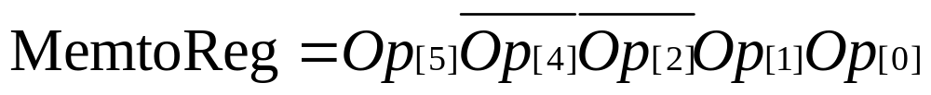
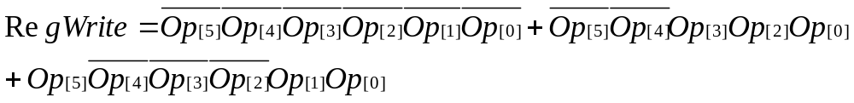
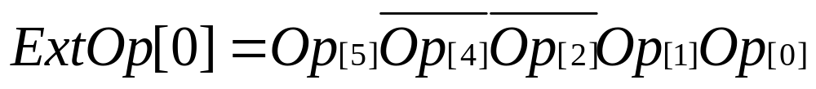
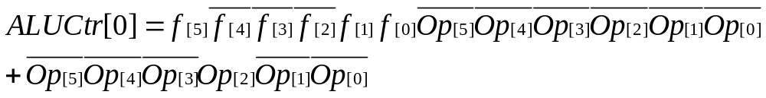

测试程序
16、该程序写成c语言应是(只写出子函数内部):
int g=0,h=2,i=1,j=3;
int x,y,f;
x=g+h;
y=i+j;
if (x==y)
x=5;
else i=i+h;
if (i==j)
y=2*2^16;
else j=j-h;
f=x+y;
return f;
最后要得出f的值并返回，,x和y有初值，在程序运行的过程中他们的值可能会改变，最后的返回值f=x+y
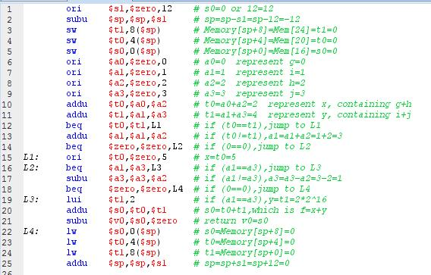
期望结果：
$v0=2+2^16,$a0=0,$a1=3,$a2=2,$a3=3,$t0=0,$t1=0,$s0=0,$s1=12,$sp=0.DM中是Memory全是0.
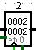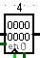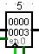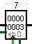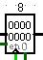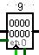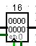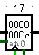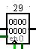
$v0 $a0 $a1 $a2 $a3 $t0 $t1 $s0 $s1 $sp
DM: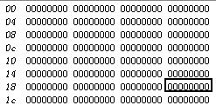

问答
- 布尔表达式见“二、控制器设计”

a)
RegDst: 5个两输入与门，0个两输入或门，6个非门
ALUSrc: 8个两输入与门，1个两输入或门，4个非门
MemtoReg: 7个两输入与门，1个两输入或门，3个非门
RegWrite: 12个两输入与门，2个两输入或门，6个非门
MemWrite: 5个两输入与门，0个两输入或门，2个非门
nPC_Sel: 5个两输入与门，0个两输入或门，5个非门
ExtOp[1]: 5个两输入与门，0个两输入或门，2个非门
ExtOp[0]: 4个两输入与门，0个两输入或门，2个非门
ALUCtr[1]: 5个两输入与门，0个两输入或门，3个非门
ALUCtr[0]: 11个两输入与门，1个两输入或门，9个非门

b) 更喜欢17项中的表示方法，因为使用的门电路较少，节省了电路的复杂度，看起来更清楚、一目了然。

